HLUW Yspertal – Auf dem richtigen Weg
Anfang Oktober besuchte der Bundesminister für Land-, Forst-, Umwelt und Wasserwirtschaft, DI Andrä Rupprechter die HLUW Yspertal. Die Schule lehrt seit 25 Jahren sehr erfolgreich nachhaltiges Wirtschaften mit Reife- und Diplomprüfungsabschluss (BHS Matura).

Yspertal, Stift Zwettl – Die Höhere Lehranstalt für Umwelt und Wirtschaft des Zisterzienserstiftes Zwettl mit Sitz in Yspertal ist eine praxisorientierte, nachhaltig berufsbildende höhere Schule und wurde am Dienstag, 6. Oktober 2015 von Bundesminister DI Andrä Rupprechter besucht.
„Die Bundesregierung hat das Bekenntnis zu einer nachhaltigen Umweltpolitik klar ausgesprochen. Ökosoziales Handeln ermöglicht wirtschaftliche Nachhaltigkeit, verbessert die Lebensqualität, verringert die Belastung durch Schadstoffe und Lärm, erhält biologische Vielfalt, baut erneuerbare Energie aus und steigert die Energie- und Ressourceneffizienz“, so Minister DI Andrä Rupprechter bei seinem Besuch an der HLUW Yspertal.

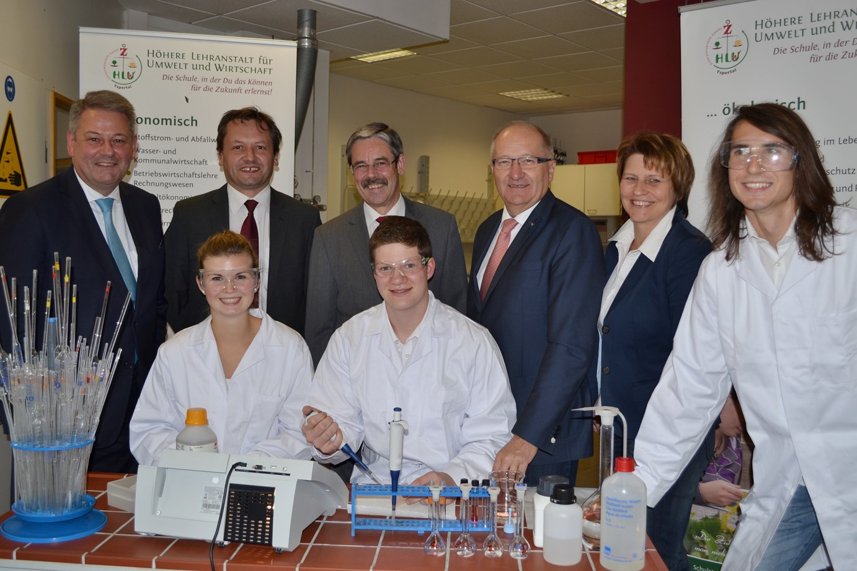

„Green Jobs – HLUW Yspertal“ - Bundesminister DI Andrä Rupprechter konnte sich bei seinem Besuch von der modernen und zukunftweisenden Ausbildung an der HLUW Yspertal überzeugen. (vlnr) DI Andrä Rupprechter, Victoria Rudelstorfer, Schulleiter Mag. Gerhard Hackl, Förderkreisvorsitzender Mag. Erwin Hameseder, Roman Schachenhofer, LAbg. Bgm. Karl Moser, Vizebgm. Ing. Veronika Schroll und Severin Pechhacker
Foto: HLUW Yspertal

Ausbildungsinhalte – Der richtige Weg!

Andrä Rupprechter konnte sich davon überzeugen, dass zahlreiche interessante und abwechslungsreiche Lehrinhalte in Fächern wie zum Beispiel Umweltbiologie, Umweltchemie und Umweltwirtschaft an der unikaten berufsbildenden höheren Privatschule des Zisterzienserstiftes Zwettl seit 25 Jahren mit sehr viel Praxisbezug erfolgreich vermittelt werden. Das Ergebnis kann sich sehen lassen. 1300 Absolventinnen und Absolventen haben durch das breite Ausbildungsspektrum bereits ihren sicheren Platz im Berufsleben gefunden. Die ersten Absolventinnen und Absolventen des neuen Fachzweiges „Wasser- und Kommunalwirtschaft“ haben im Juni 2015 ihre Reife- und Diplomprüfungen erfolgreich bestanden. Umweltminister Andrä Rupprechter betonte: „Nachhaltiges Wassermanagement für höchstwertige Trinkwasserver- und Abwasserentsorgung, vorausschauende Planung der Wasserbereitstellung und effizientes Wassermanagement zur Sicherung der Wasserversorgung, ökologisch und sozial verträgliche Erzeugung und Speicherung von Elektrizität, vorsorgender ökologischer Hochwasserschutz und effiziente Wildbach- und Lawinenverbauung sind Kernthemen für den Schutz unseres Lebensraumes, und diese Themen sind auch Bestandteil der Ausbildung an dieser Schule.“

Minister diskutierte mit den Jugendlichen

Neben Mag. Erwin Hameseder als Förderkreisvorsitzender der Schule, LAbg. Bgm. Karl Moser und Vize.bgm. Ing. Veronika Schroll von der Schulsitzgemeinde durfte Schulleiter Mag. Gerhard Hackl die Schülerinnen und Schüler aller Jahrgänge zu einer gemeinsamen Diskussion mit dem Umweltminister in der Aula der Schule begrüßen.
Kernthemen wie Klimawandel, Anti AKW Politik, Biodiversität, nachhaltiges Wassermanagement und die Umwelterklärung 2015 des Lebensministeriums wurden ebenso angesprochen wie auch die aktuelle Thematik zum Freihandelsabkommen (TTIP) und zu den Dürreschäden in der Landwirtschaft. „Beim Freihandelsabkommen der EU mit den USA, dem sogenannten "TTIP", ist es besonders wichtig, dass transparent verhandelt wird und die Sorgen der Menschen ernst genommen werden. Man darf nicht vergessen, die USA sind für Österreich der drittwichtigste Exportmarkt und als Importpartner liegt die USA an sechster Stelle. Es ist daher klar, dass eine ausgewogene und faire Handelsbeziehung zwischen Europa und Amerika großes Potential für die österreichische Landwirtschaft hat. Lebensmittelsicherheit, geografische Ursprungsbezeichnung und regionale Spezialitäten dürfen nicht auf dem Altar des Freihandelsabkommen „TTIP“ geopfert werden“, bekräftigt Minister DI Andrä Rupprechter in der Diskussion mit den Schülerinnen und Schülern.

Keine Gegensätze sieht der Umweltminister bei Umweltschutz und Wirtschaft

„Beim Umweltschutz geht es darum, Verantwortung für die Umwelt zu übernehmen, vor allem auch für die Zukunft unserer Kinder. Wenn man sich ansieht, dass sich der Umweltsektor, respektive die Umweltdienstleistungen und –technologien, mit zweistelligen Zuwachsraten besonders stark entwickeln, dann ist dies ein Zeichen dafür, dass die grüne Kraft des Umweltsektors ein wesentlicher Motor für Wachstum und Beschäftigung in Europa ist. Gerade Österreich ist hier bei den grünen Technologien Spitzenreiter. Das zeigt in herausragender Weise, dass Wachstum und Beschäftigung keine Gegensätze zum Umweltschutz sind, sondern mit diesem Hand in Hand gehen können“, so DI Andrä Rupprechter. „Global denken, regional handeln, die Verantwortung für die Schöpfung, die uns übertragen wurde, und dass Umweltschutz und Wirtschaft keine Gegensätze sind wird an dieser Schule ja sehr erfolgreich vermittelt. Wir brauchen mündige, umweltwirtschaftlich denkende Fachkräfte in unseren Unternehmen. Diese Schule bietet dazu die Basis.“ Des Weiteren spricht sich Rupprechter einmal mehr gegen Nuklearenergie aus.

Zahlreiche Auszeichnungen der HLUW Yspertal freuen den Minister

Die HLUW Yspertal im westlichen Niederösterreich ist zum Beispiel Klimaschutzpreisträgerschule 2013 und Gewinner des Energy Globe 2015. Das Zisterzienserstift Zwettl führt als Schulerhalter auch ein Privatinternat. Der Anteil der Mädchen ist für eine Schule, die unter anderem auch eine umwelttechnische Ausbildung bietet, mit 40 Prozent durchaus beachtlich. Zwei Ausbildungszweige stehen zur Wahl: „Umwelt und Wirtschaft“ und die Fachrichtung „Wasser- und Kommunalwirtschaft“. Am Samstag, 7. November 2015 von 9 bis 16 Uhr findet der erste Informationstag statt und die Schule freut sich jederzeit über Schnupperschülerinnen und –schüler. Informationen unter http://www.hluwyspertal.ac.at!

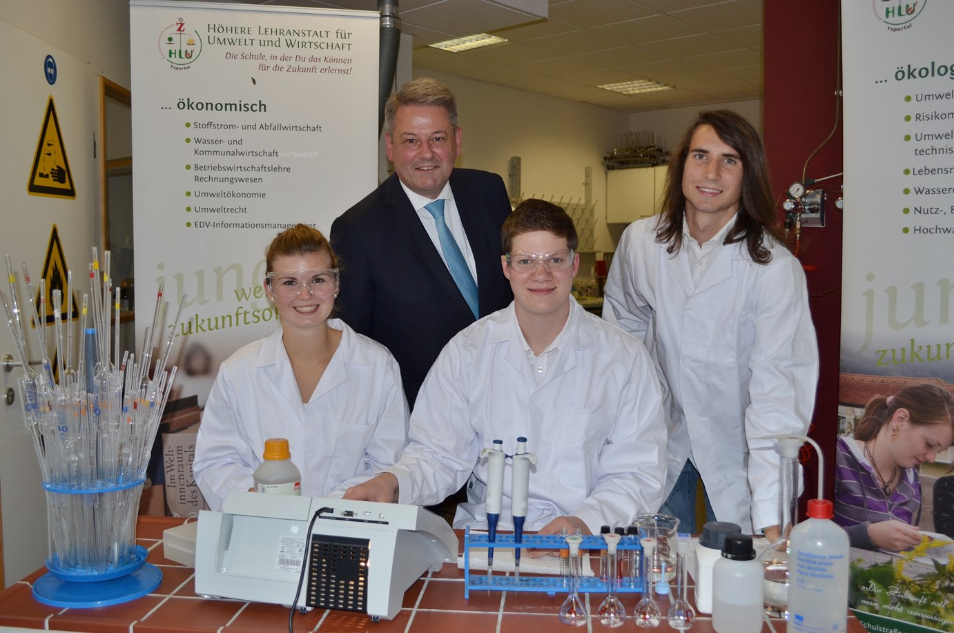

HLUW Yspertal – Auf dem richtigen Weg! - Bundesminister DI Andrä Rupprechter konnte sich bei seinem Besuch von der modernen und zukunftweisenden Ausbildung an der HLUW Yspertal überzeugen. (vlnr) Victoria Rudelstorfer, DI Andrä Rupprechter, Roman Schachenhofer und Severin Pechhacker;
Foto: HLUW Yspertal

